报告信息网上公开表
用人单位名称 | 华电哈尔滨呼兰新能源有限公司
地址 | 哈尔滨市呼兰区双井街道工农村（住宅）
联系人 | 柳会哲
项目类别 | 现状评价
项目组人员 | 关天弋、梁志恒
现场调查人 | 关天弋、梁志恒 | 现场采样人 | -
现场检测人 | 关天弋、梁志恒 | 用人单位陪同人 | 张明志
现场采样与检测时间 | 2025.01.20
现场调查  照片 | 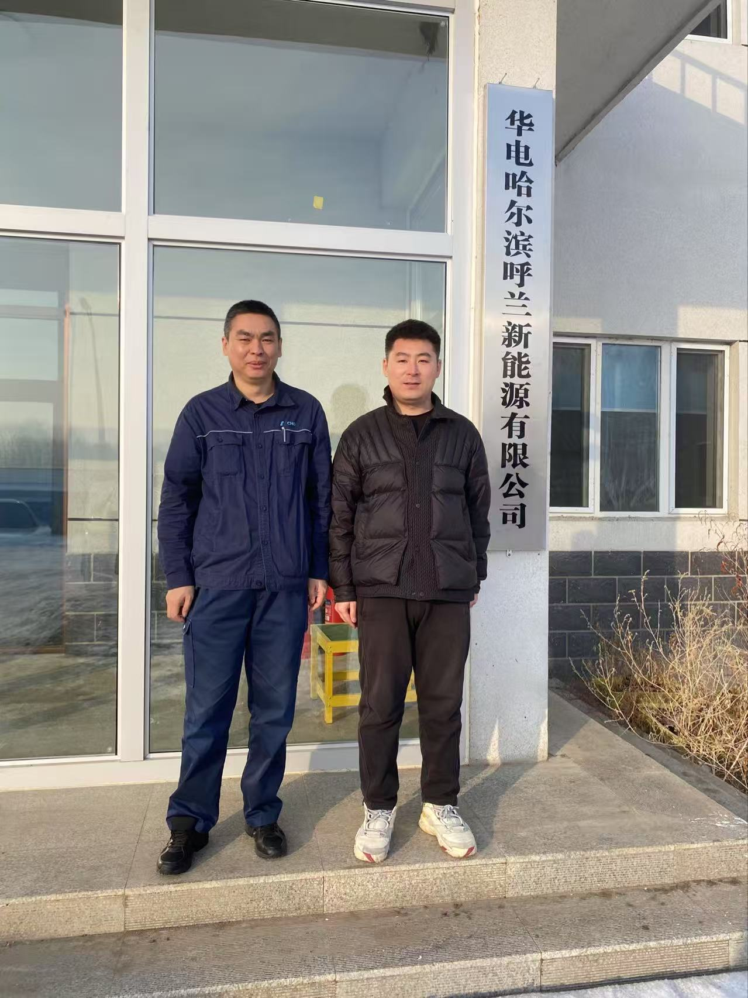
现场采样  照片 | -
现场检测  照片 | 